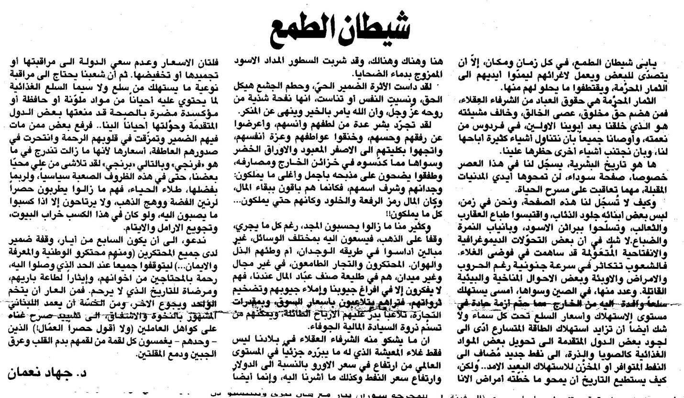

اللواء – الثلاثاء، 13/5/2008

